ФОРМУЛИРОВАНИЕ ЗАКАЗА

Для заказа модуля блочного серии БМЗ (блочно-модульного здания) заказчик должен представить следующие документы:
1. компоновочный чертеж здания из модульных блоков (план) – пример планировки см. рис. 1;
2. таблицу с дополнительными данными по заказываемому БМЗ - см. табл. 1 (бланк и пример заполнения).

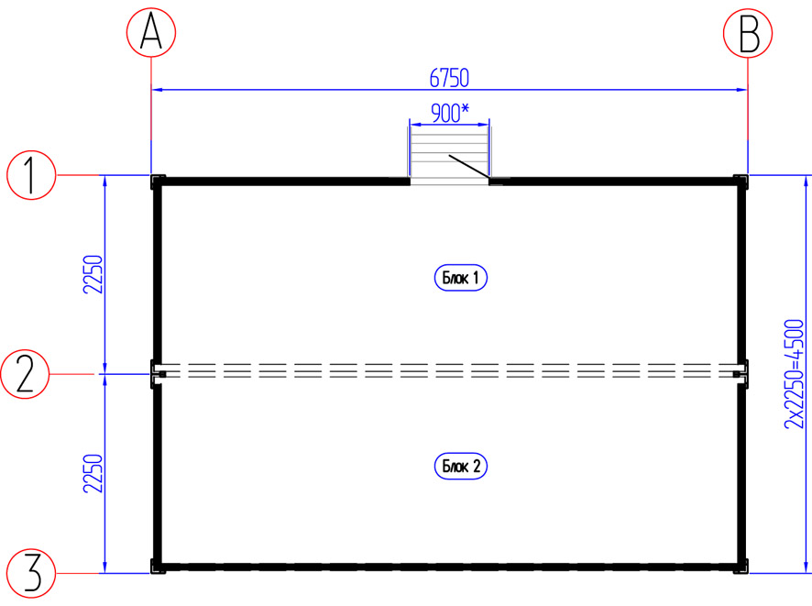

Рис. 1

ДОПОЛНИТЕЛЬНЫЕ ДАННЫЕ
ДЛЯ ЗАКАЗА МОДУЛЯ БЛОЧНОГО
Таблица 1
Запрашиваемые данные | Ответы  (проставить значение)
1 Высота фундамента | _________мм
2 Отопление | Да Нет
3 Вентиляция | Да Нет
4 Противопожарная сигнализация | Да Нет
5 Наличие служебных и прочих помещений | Да Нет
6 Наличие окон | Да Нет
7 Наличие кондиционера | Да Нет
8 Наличие лестницы для крыльца | Да Нет
9 Дополнительные требования | -------
Данную таблицу следует заполнить (см. пример) и обязательно прикладывать к документам заказа (плану модульного здания и др. документации).

ПРИМЕР ЗАПОЛНЕНИЯ ТАБЛИЦЫ
Запрашиваемые данные | Ответы заказчика
1 Высота фундамента | 800 мм
2 Отопление | Да
3 Вентиляция | Да
4 Противопожарная сигнализация | Да
5 Наличие служебных и прочих помещений | Да  (согласно прилагаемого плана)
6 Наличие окон | Да  (согласно прилагаемого плана)
7 Наличие кондиционера | Да
8 Наличие лестницы для крыльца | Да (высота 800 мм )
9 Дополнительные требования | Технологическая площадка под силовой трансформатор  (размеры в прилагаемом плане)

